VirtualBox | Actividad

- Importación
Importaremos los archivos OVA que serán la BASE para los ejercicios. A partir de estas máquinas BASE se realizarán clonaciones enlazadas a otras máquinas virtuales.
- Crea una carpeta en tu ordenador con el nombre OVA y copia los siguientes archivos .OVA del repositorio del profesor en tu ordenador.
- Linux.Alpine.3.18.ova
- Linux.Debian.11.ova
- Linux.Debian.07.ova
- Windows.10.Tiny.ova
- Windows.2016.Nano.DNS.ova
- Windows.2019.Core.ova
- Importa los archivos .OVA de tu carpeta OVA en VirtualBox
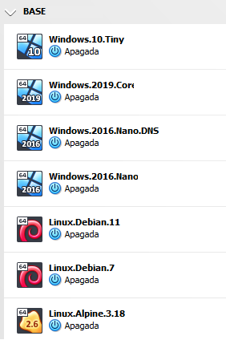
- Crea un grupo de máquinas virtuales de nombre BASE con las máquinas del punto anterior. Éste debería ser el resultado de la actividad.

- Clonación.
- Hacer una clonación enlazada de la maquina Linux.Alpine.3.18 y ponle de nombre M01.Linux.Alpine.3.18. Poner la máquina en el grupo SER.
- Arrancar la máquina virtual. El usuario y contraseña los puedes encontrar en la descripción en las opciones de la máquina.
- Cerrar la máquina virtual.
- Instantánea. Con la máquina virtual M01.Linux.Alpine.3.18
- Crear una instantánea de la máquina virtual con el nombre 1-snapshot
- Arrancar la máquina virtual.
- Crear un directorio con el nombre BorraMe. (mkdir BorraMe)
- Cerrar la máquina virtual.
- Restaurar la instantánea anterior. No crear una instantánea para el estado actual.
- Arrancar la máquina virtual, el directorio BorraMe debe haber desaparecido. Para comprobarlo realiza un listado del directorio. (ls –la)
- Cerrar la máquina virtual.
- NAT. Con la máquina virtual M01.Linux.Alpine.3.18
- En las opciones de la máquina configurar el adaptador de red como NAT.
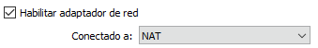
En est modo VirtualBox hace de router NAT entre la máquina virtual y el host, por tanto, la máquina virtual puede acceder al host i a la su red pero no al revés.
- Arrancar la máquina.
- En la máquina comprobar la IP (ip address show dev eth0)
- Hacer un ping a la IP del host y otro a la IP del equipo del profesor.
Los pings deben funcionar.
- Cerrar la máquina virtual.
- Clonación.
- Hacer una clonación enlazada de la máquina Linux.Alpine.3.18 y ponerle de nombre M02.Linux.Alpine.3.18. Poner la máquina en el grupo SER.
- NAT. Con la máquina virtual M02.Linux.Alpine.3.18
- En las opciones de la máquina configurar el adaptador de red como NAT.
En este modo VirtualBox hace de router NAT entre la máquina virtual y el host, por tanto, la máquina virtual puede acceder al host pero no al revés.
- Arrancar la máquina.
- En la maquina comprobar la IP (ip address show dev eth0)

- Hacer un ping a la IP del host y otro a la IP del equipo del profesor.
Los pings deben funcionar.
- Cerrar la máquina virtual.
*Nota: Como has podido comprobar la IP de M02.Linux.Alpine.3.18 es la misma que la de M01.Linux.Alpine.3.18. Además estas máquinas jamás podrán conectar una con la otra. Configurar la red como NAT mantiene aisladas las máquinas virtuales entre ellas.

- Red NAT. Con las máquinas virtuales M01.Linux.Alpine.3.18 y M02.Linux.Alpine.3.18
- En VirtualBox crear una red NAT per la red 192.168.20.0/24.
Menú→Archivo→Herramientas→Administrador de Red
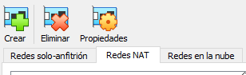
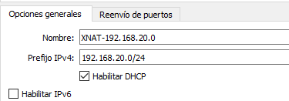
Es muy importante asignar un nombre aducado a la red nat para poder identificarl. Una manera sencilla es poner la IP de red.
- En las opciones de las máquinas virtuales configurar el adaptador de red como tipos RED NAT y asignar la red XNAT-192.168.20.0
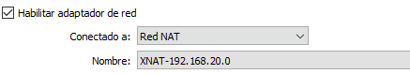
En este modo las máquinas virtuales pertenecen a una red (XNAT-192.168.20.0) y esta red tiene un router NAT que les permite acceder al host, pero no al revés.
- Arrancar las máquinas virtuales
- En las máquinas virtuales comprobar la IP (ip address show dev eth0)
Cada una de las máquinas debe tener una IP diferente que pertenezca a la red 192.168.20.0
- En cada una de las máquinas hacer un ping a la IP del Host y a la IP del equipo del profesor.
Los pings han de funcionar.
- En cada una de las máquinas hacer un ping a la otra máquina.
El ping ha de funcionar porque Virtualbox ha creado un switch virtual de nombre XNAT-192.168.20.0 al que están conectadas las dos máquinas y por tanto pertenecen a la misma red. Las maquines no están aisladas i pueden comunicarse entre sí y el host.
- Cerrar las máquinas virtuales.
- Red INTERNA. Con las máquinas virtuales M01.Linux.Alpine.3.18 i M02.Linux.Alpine.3.18
- En las opciones de las máquinas virtuales configurar el adaptador de red como tipo RED INTERNA. Asignar el nombre de red XINTERNA
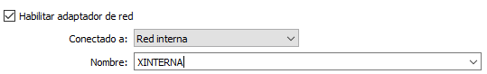
En este modo la máquina pertenezca a una red interna de VirtualBox y sólo tiene acceso a las demás máquinas que también son de la misma red interna. La máquina no tiene acceso al host.
- Arrancar las máquinas virtuales
- En las máquinas virtuales comprobar la dirección IP (ip address show dev eth0)
Ninguna de las máquinas virtuales tiene dirección. Cuando configuran una máquina como RED INTERNA debemos configurar la dirección de las máquinas.
- En la máquina virtual M01.Linux.Alpine.3.18 configurar la ip con dirección 192.168.20.1/24. (ip address add dev eth0 local 192.168.20.1/24)
- En la máquina virtual M02.Linux.Alpine.3.18 configurar la ip con dirección 192.168.20.2/24. (ip address add dev eth0 local 192.168.20.2/24)
- En cada una de las máquinas realizar un ping en la dirección del host y del ordenador del profesor.
El ping NO debe funcionar, porque la red es interna y por tanto no tiene comunicación con el host.
- En cada una de las máquinas realizar un ping la otra máquina.
El ping debe funcionar porque ahora VirtualBox ha creado un switch virtual de nombre XINTERNA al que están conectadas las dos máquinas y por tanto pertenecen a la misma red. Las máquinas no están aisladas y pueden comunicarse entre sí, pero no con el exterior.
- Cerrar las máquinas virtuales.
- ADAPTADOR BRIDGE. Con la mÁquina virtual M01.Linux.Alpine.3.18
- En las opciones de la máquina virtual configurar el adaptador de red como tipo ADAPTADOR PUENTE. Asignar el adaptador del host que hará de puente.
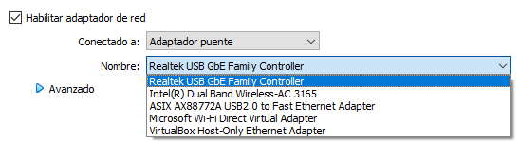
En este modo, la máquina virtual se comporta como si fuera una máquina más de la red a la que pertenezca el host. Tiene acceso al host y el host también tiene acceso a la máquina.
- Arrancar la máquina virtual
- En la máquina virtual comprobar la IP (ip address show dev eth0)
La máquina virtual no tendrá dirección (a menos que exista un servidor DHCP en la red del host).
- En la máquina virtual configurar la ip con una dirección de la red del host, por ejemplo, 10.100.<ordenador>.10 (ip address add dev eth0 local 10.100.<ordenador>.10/16)
- En la máquina realizar un ping en la dirección del host y del ordenador del profesor.
El ping debe funcionar, para que la máquina pertenezca a la misma red del host.
- En la máquina host realizar un ping en la dirección de la máquina virtual.
El ping debe funcionar, para que la máquina pertenezca a la misma red del host.
- Al host hacer un ping en la dirección de la máquina virtual de tu compañero.
El ping debe funcionar, porque las máquinas virtuales pertenecen a la misma red del host.
- Cerrar la máquina virtual.
- Eliminar
- Eliminar la maquina M01.Linux.Alpine.3.18
- Eliminar la maquina M02.Linux.Alpine.3.18
- En la maquina BASE Linux.Alpine.3.18 eliminar las instantáneas.

